eDostava

Specifikacija korisničkog sučelja

Studenti:

Damir Krkalić, IB150281

Eldar Jahijagić, IB150189

Mostar, 12.11.2017

Historija izmjena

|  |  |  |  |  |
| --- | --- | --- | --- | --- |
| **Datum** | **Verzija** | **Status** | **Detalji izmjene** | **Autor** |
| 12.11.2017 | 1.0 |  | Specifikacija korisničkog sučelja | Damir Krkalić, Eldar Jahijagić |
|  |  |  |  |  |
|  |  |  |  |  |
|  |  |  |  |  |

S A D R Ž A J

1. Uvod 3

1.1 Svrha dokumenta 3

1.2 Opseg dokumenta 3

1.3 Definicije, akronimi i skraćenice 3

1.4 Reference 3

2. Logički TOK 4

3. OPISI EKRANA 6

3.1 EKRAN ZA LOGIRANJE KORISNIKA 6

3.2 EKRAN ZA REGISTRACIJU NOVOG KORISNIKA 7

3.3 EKRAN ZA OSNOVNI POČETNI PREGLED 8

3.4 EKRAN ZA pregled restorana 10

3.5 ekran (parcijalni blok) za korpu 11

3.6 ekran za pregled i uređivanje profila – korisničkih podataka 12

3.7 EKRAN za pregled narudžbi 14

3.8 EKRAN ZA OSNOVNI (POČETNI) PRIKAZ ADMINISTRACIJE 15

3.9 EKRAN ZA PRIKAZ SVIH RESTORANA 16

3.10 EKRAN za dodavanje i uređivanje restorana 17

3.11 EKRAN ZA pregled svih gradova 18

3.12 EKRAN ZA dodavanje i uređivanje blokova 19

3.13 EKRAN za dodavanje i uređivanje korisnika 20

3.14 EKRAN za pregled svih narudžbi 21

# Uvod

## Svrha dokumenta

Dokumentom je predstavljena specifikacija grafičkog, korisničkog sučelja odnosno interfejsa, za sistem eDostava. Svrha specifikacije, razrade i prikaza korisničkih sučelja jeste razumijevanja istog, što će rezultirati da korisnici ovog dokumenta, članovi razvojnog tima što bolje razumiju kako će aplikacija, korisničke forme i elementi izgledati i koje će funkcionalnosti pružati.

## Opseg dokumenta

Dokument sadrži opis poznatih problema te logićkog toka. Nadalje, dokument sadrži opis svake forme aplikacije.

## Definicije, akronimi i skraćenice

Npr.

|  |  |
| --- | --- |
| Forma | blok ili stranica najčešće namijenjen za unos podataka |
| Select, Dropdown, Combo box | polje odnosno padajuća lista sa ponuđenim odgovorima |
| „Dinamički učitano“, Ajax | asihrono učitavanje ili poziv odnosno interakcija korisnika sa sistemom, često na klik tipki, redova isl. Pridonosi bržem odzivu sistema i boljem korisničkom iskustvu. |
| „Parcijalni blok ili ekran“ | dio ekrana ili cijeli ekran koji se koristi na više prikaza i ekrana, često „dinamički učitan“ |
| Input, Field | polje za unos podataka, dio forme |
| Grid | dio ekrana posmatran kao cjelina, najčešće tabela popunjena s podacima, s dodatnim opcijama poput sortiranja, straničenja i filtriranja, različitih tipki za interakciju isl. |

## Reference

Dokument ne sadrži reference na druge vanjske izvore.

# Logički TOK

Na sljedećim slikama su prikazani dijagrami aktivnosti koji detaljnije opisuju način naručivanja proizvoda iz željenog restorana, te način na koji moderator, mogu da ažuriraju podatke.

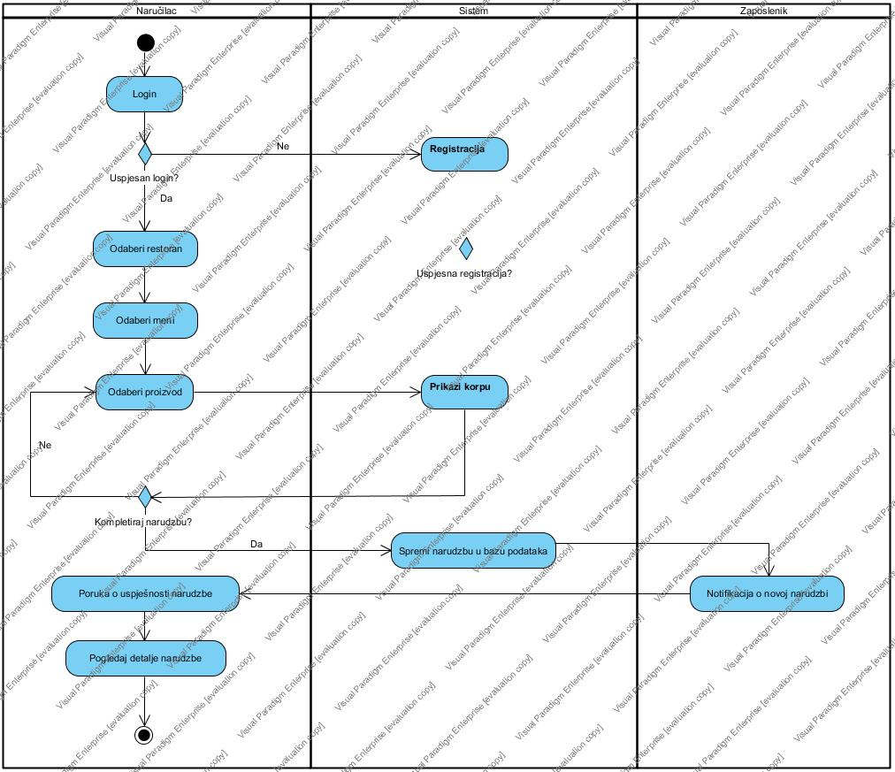

Slika 1. - Dijagram Aktivnosti - Dodavanje stavki u korpu/kreiranje narudžbe

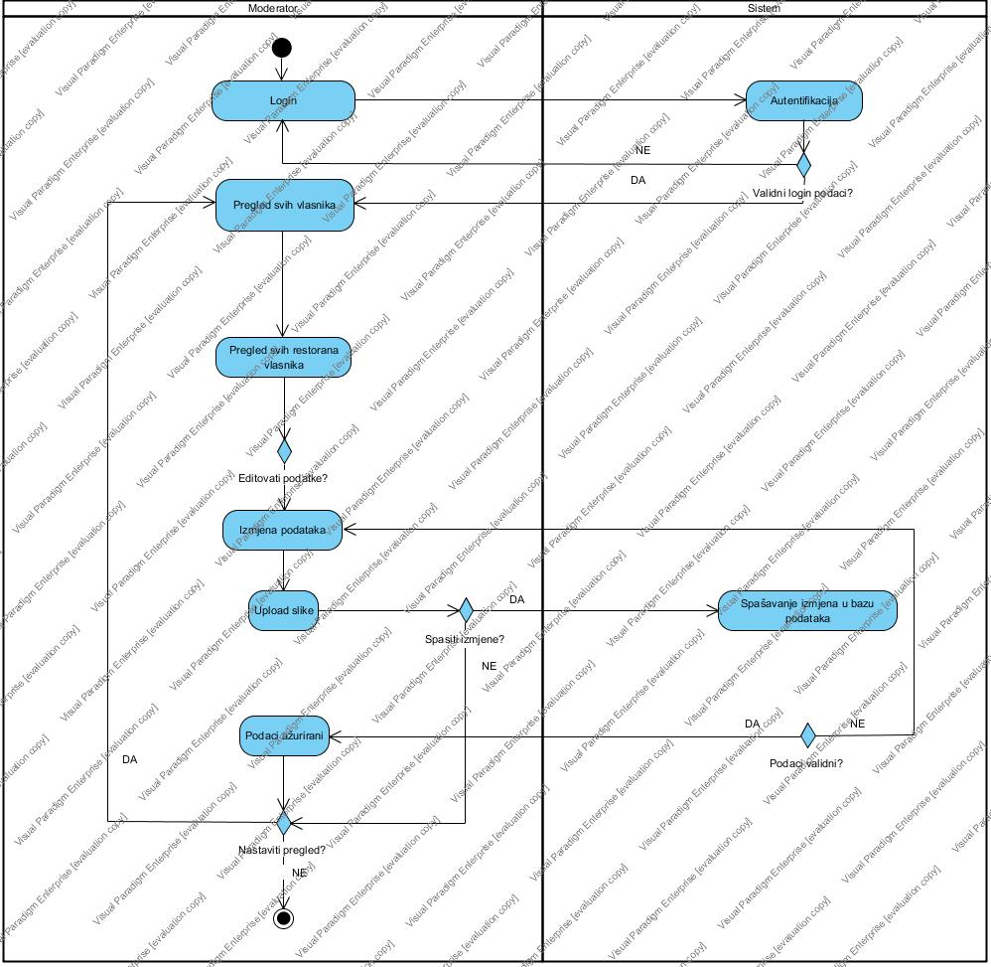

Slika 2. - Dijagram Aktivnosti - Uređivanje podataka /vlasnika i restorana

# OPISI EKRANA

## EKRAN ZA LOGIRANJE KORISNIKA

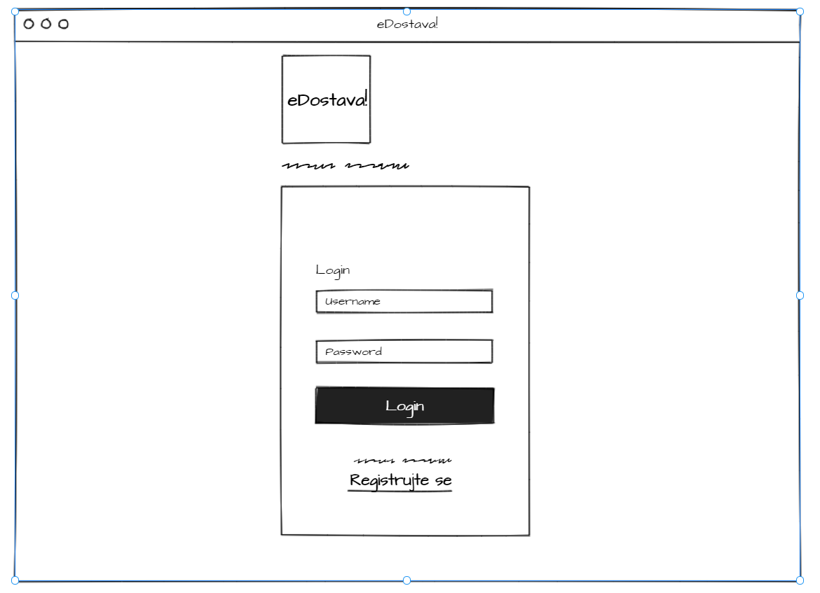

Slika 3. - Login forma

Na slici iznad je prikazana forma za logiranje korisnika u sistem koja se prva prikazuje korisniku nakon pokretanja aplikacije.

Sastoji se od:

* Jednog tekstualno polja za unos korisničkog imena
* Jednog polja namijenjeno za unos lozinke
* Dugme “Login” za pokretanje prijave i validacije unešenih podataka
* Dugme “Registrujte se” za otvaranje forme za registraciju novih korisnika. Forma će se otvoriti sa animacijom – više u nastavku pod tačkom 3.2.

## EKRAN ZA REGISTRACIJU NOVOG KORISNIKA

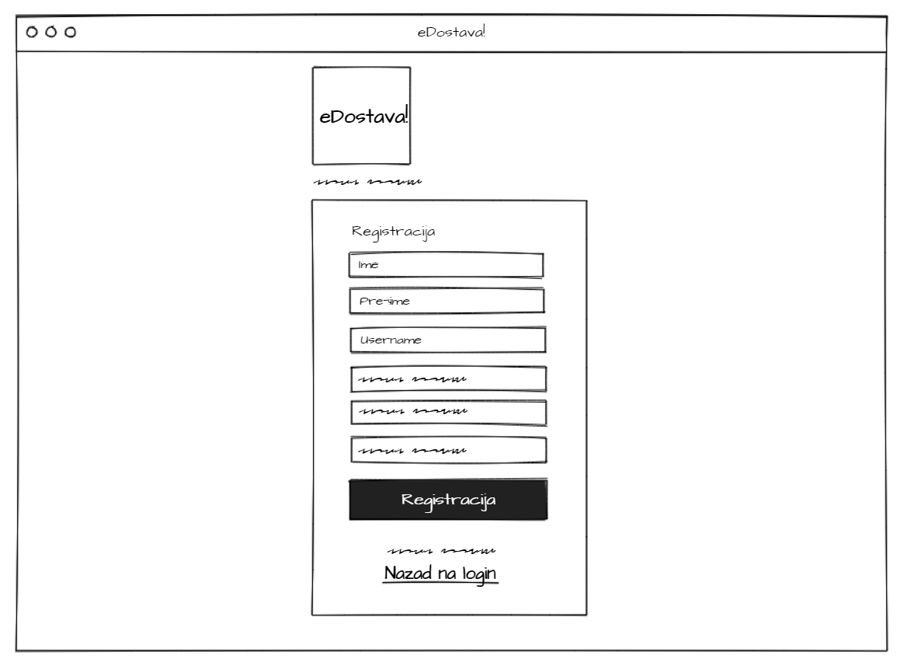

Slika 4. - Forma za registraciju novih korisnika

Forma za registraciju novih korisnika je animirana forma na klik, do koje korisnik dolazi sa forme za login. Sastoji se od:

* Padajuće liste koja omogućuje korisniku izbor uloge (Vlasnik restorana ili naručilac). Ukoliko korisnik želi da registruje sopstveni restoran, te omogući drugima da naručuju hranu iz istog, potrebno je da se registruje kao „Vlasnik restorana“. Uloga „Naručilac“ omogućava formiranje online narudžbe.
* Jednog tekstualnog polja za unos imena
* Jednog tekstualnog polja za unos prezimena
* Jednog tekstualnog polja za unos korisničkog naziva, pomoću kojeg će se logovati
* Jednog polja za unos email adrese
* Readonly polje za datum registracije, koje se automatski ispunjava trenutnim datumom
* Padajuće liste koja omogućuje odabir grada i bloka iz kojeg naručilac dolazi.
* Dugme kojim se kreira korisnički profil, podaci se validiraju i spremaju u bazu podataka, a korisnik se automatski logira u aplikaciju. Ukoliko unešeni podaci nisu validni (svako polje smije biti određenog tipa za unos npr. tekstualno, obavezno isl.), poruke o greškama će biti prikazane na formi, i u tom slučaju korisnik se neće uspješno registrovati u bazu.
* Dugme koje korisnika putem animacije vraća na prethodnu Login formu.

## EKRAN ZA OSNOVNI POČETNI PREGLED

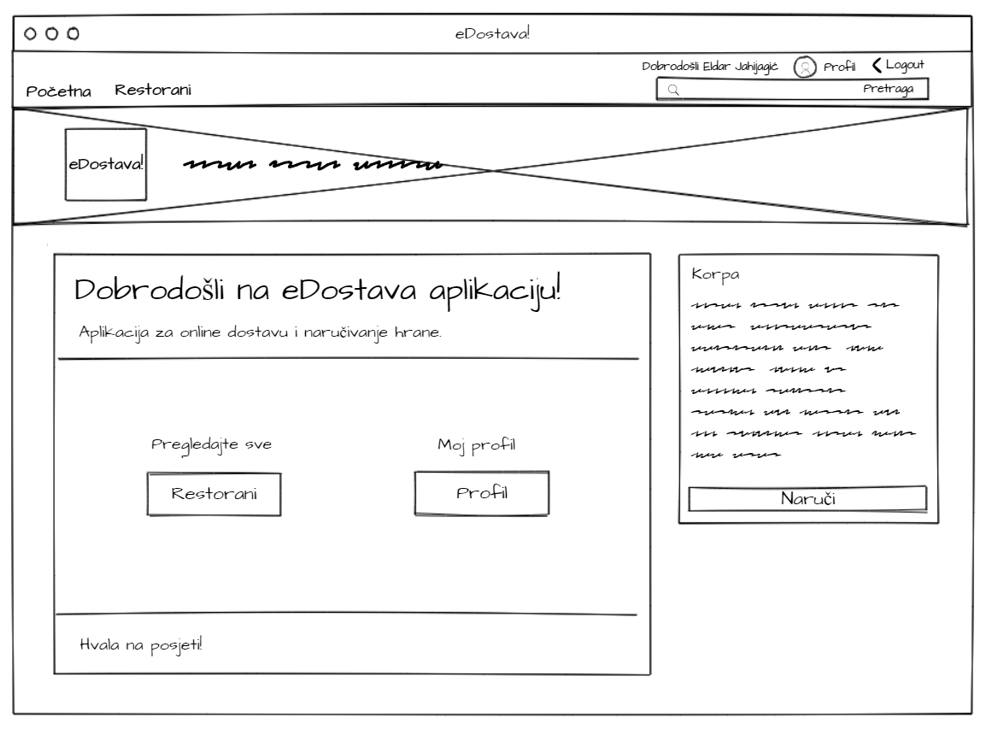

Slika 5. - Početna stranica, izbornik i meni traka

Na slici iznad je prikazana početna stranica aplikacije na koju korisnik stiže automatski nakon uspješnog logina ili registracije, sadrži većinu opcija, te koja omogućava daljnje kretanje i manipulaciju sa podacima. Određeno opcije neće biti pružene određenim korisnicima, zavisno od prava i autorizacije.

Na gornjem dijelu stranice se nalazi meni traka koja se sastoji od:

* Ispisana poruka za dobrodošlicu sa imenom logiranog korisnika.
* Dugme „Profil“ koje otvara ekran „Profil“ trenutno logiranog korisnika.
* Dugme „Logout“ koje će omogućiti korisniku da se odjavi sa aplikacije, te vrati na „Login“ formu (Slika. 3)
* Polje „Pretraga“ za unos tekstualnih karaktera – omogućava pretragu svih restorana prikazanih u donjem dijelu ekrana.
* Logotip aplikacije sa pratećim sloganom, „eDostava!“ u crveno ispunjenoj figuri, te pozadinska slika ovog zaglavlja.

U donjem dijelu ekrana se nalazi „parcijalni“ blok za korpu (više u nastavku pod tačkom 3.5) i jedan blok za „Dobrodošlicu korisnika“. Ovaj blok sadrži:

* Poruka za dobrodošlicu korisniku.
* Dugme „Restorani“ – klikom na dugme korisniku se prikazuje sljedeći ekran odnosno lista svih restorana (tačka 3.4.).
* Dugme „Administracija“ – dugme namijenjeno za moderatore aplikacije. Klikom na dugme se otvara novi modul stranice odnosno početna stranica (overview) administracije, o njoj više pod tačkom 3.10.
* Dugme „Profil“ – klikom na dugme korisniku se prikazuje ekran sa podacima njegovog računa odnosno profil, opisan pod tačkom 3.6.

## EKRAN ZA pregled restorana

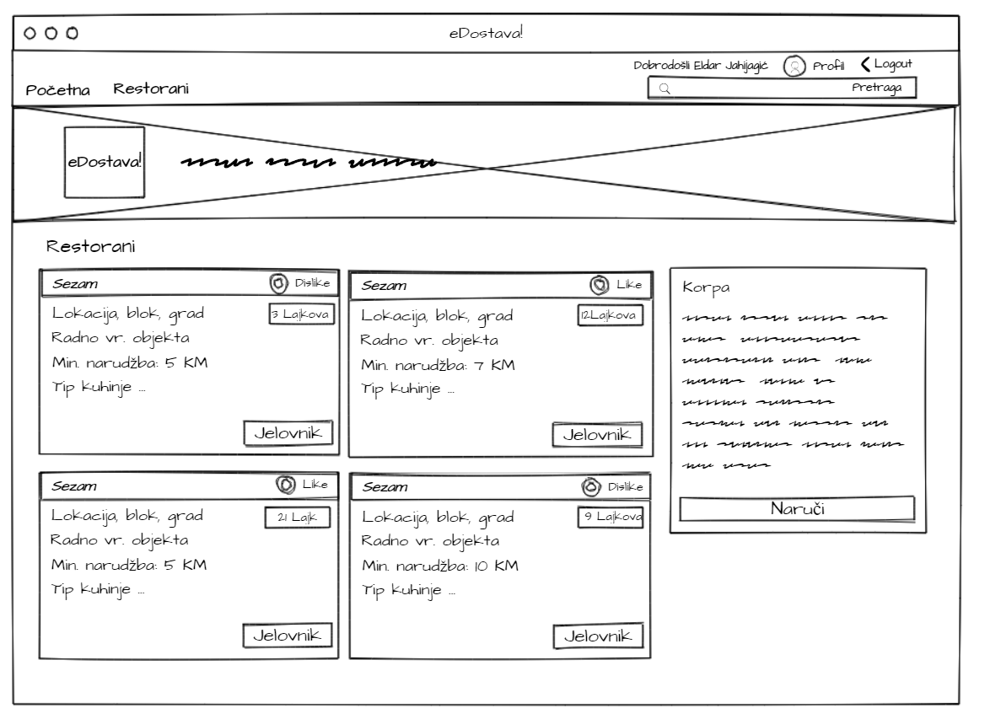

Slika 6. - Pregled restorana

Na slici je pokazano kako će izgledati osnovni ekran za pregled svih restorana.

Ispod zaglavlja i korpe po strani, u donjem dijelu ekrana se nalazi lista svih restorana. Svi restorani će biti prikazani u zasebnim blokovima sa bijelom pozadinom u listi od dvije ili tri kolone i više redova. Svaki blok/restoran sadrži:

* Naziv restorana pri samom vrhu
* Do naziva restorana, dugme „Like“ – klikom na njega sistem u bazu upisuje „like“ više za dati restoran. Kada i ukoliko je korisnik već pritisnuo dugme za određeni restoran, za isti, umjesto „Like“, će se pojaviti „Unlike“ dugme, koje će na isti način omogućiti korisniku da poništi „Like“.
* Prateći opis restorana poput: Ukupan broj sviđanja, Lokacija, blok, grad, radno vrijeme, minimalna cijena narudžbe u KM, tip kuhinje isl.
* Pri dnu se nalazi dugme „Jelovnik“ – klikom na ovo dugme otvara se prikaz svih jelovnika i (hrane) proizvoda datog restorana.

## ekran (parcijalni blok) za korpu

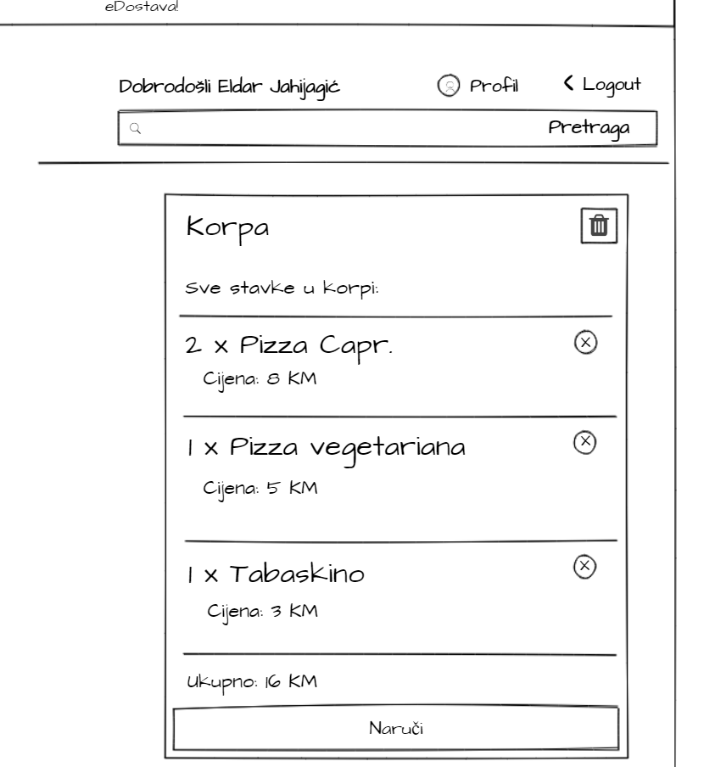

Slika 7. - Korpa za prikaz narudžbe odn. stavki narudžbe

Na ovoj slici je prikazana korpa, odnosno narudžba koju korisnik može kreirati dodavanjem stavki sa restorana/jelovnika.

Korpa je sačienja od:

* Pri samom vrhu se nalazi tekst i opis bloka: „Korpa“ i „Sve stavke u korpi“ odnosno „Narudžba prazna“ ukoliko korisnik još uvijek nije dodao ništa od hrane i proizvoda.
* Dugme za brisanje svih stavki/pražnjenje cijele korpe. Ovo dugme će biti prikazano samo u slučaju da korpa nije prazna.
* Lista svih stavki dodanih u korpu. Za svaku stavku je navedena količina, naziv stavke i cijena. Pored svake stavke će biti prikazano manje Dugme za brisanje stavki. Ovo dugme nasuprot onom na vrhu, će ukloniti samo jednu stavku, i samo jedanput.
* Ispis ukupne cijene svih stavki u korpi.
* Dugme „Naruči“ - klikom na ovo dugme narudžba se upisuje u sistem i šalje notifkacija da je narudžba uspješno sačuvana.

## ekran za pregled i uređivanje profila – korisničkih podataka

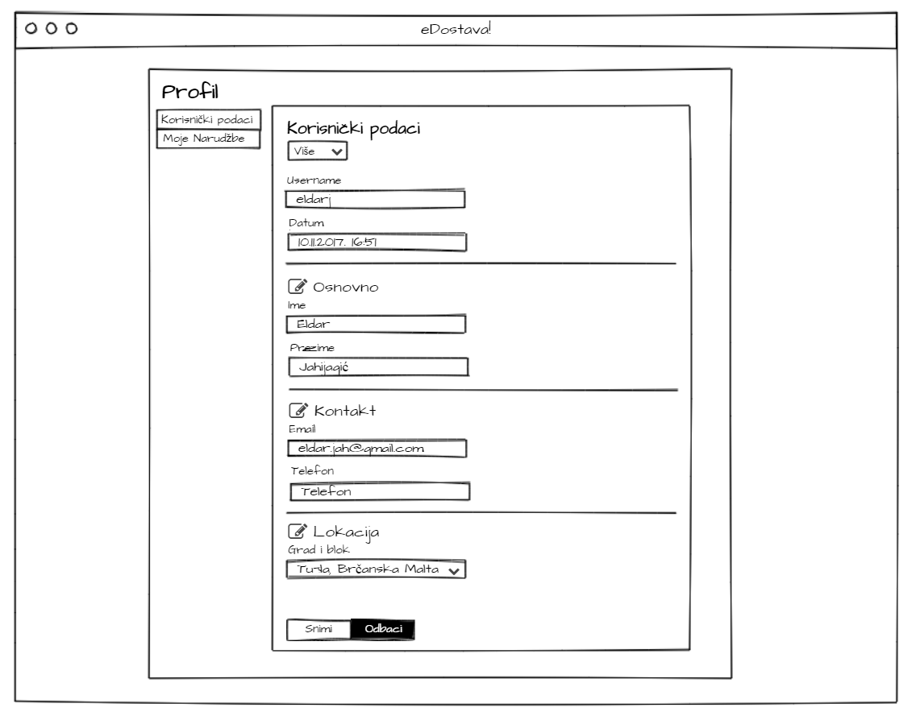

Slika 8. – Profil - Forma za uređivanje i prikaz podataka korisničkog računa

Na ovoj slici je prikazan profil, odnosno osnovni podaci korisnika. Ekran je sačinjen od forme ali dizajnom, polja formi će biti prikazana prvobitno samo kao obični tekst. Forma je sačinjena od više blokova, te klikom na određeno dugme „Uredi“ (ikona olovka) linije teksta/podaci se pretvaraju u polja koja korisnik može urediti. Prikazani podaci odnosno forma se sastoji od:

* Padajuća lista „Više“ sa više opcija namijenjenih za korisnika. Sadrži dugme „Promijeni lozinku“, koje omogućava prikaz forme za mijenjanje lozinke (Slika 9.).
* Readonly polje „Username“
* Readonly polje „Datum“ – datm kreiranja računa
* Tekstualno polje „Ime“
* Tekstualno polje „Prezime“
* Tekstualno polje „Email“
* Tekstualno polje „Telefon“
* Polje – padajuća lista „Grad i blok“

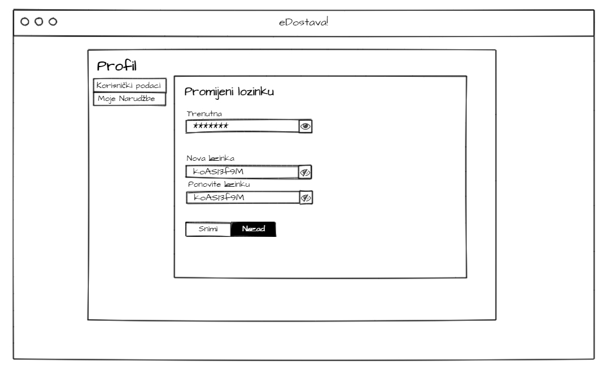 Slika 9. – Profil – Forma za mijenjanje lozinke

Slika iznad prikazuje ekran odnosno formu za promjenu lozinke korisničkog naloga. Sastoji se od tri polja:

* Polje „Trenutna lozinka“ – za unos trenutne lozinke računa
* Polje „Nova lozinka“ – za unos nove lozinke
* Polje „Nova lozinka ponovo“ – za ponovljeni unos nove lozinke za rad validacije i sigurnosti
* Dugme „Prikaži/Sakrij“ lozinku (ili sličica) – po jedno za svako polje, koje će prikazati ili sakriti unos
* Dugme „Snimi“ i dugme „Nazad“

## EKRAN za pregled narudžbi

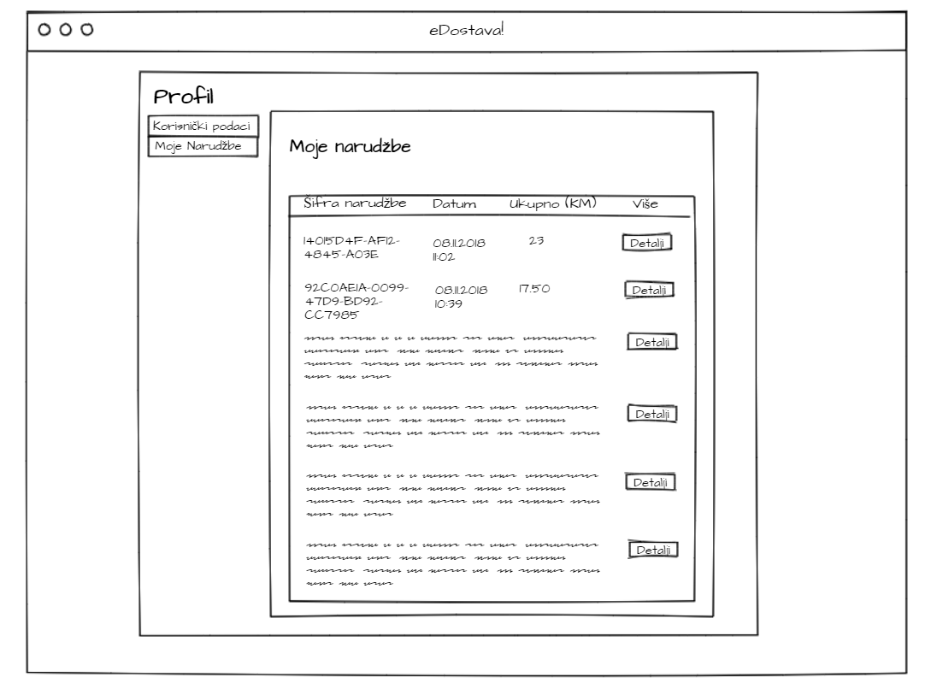 Slika 10. – Profil – Pregled narudžbi

Slika iznad prikazuje ekran sa tabelom svih zapisa odnosno narudžbi koje je korisnik napravio. Tabela se sastoji od:

* Kolona „Šifra narudžbe“ – prikazuje jedinstvenu šifru narudžbe
* Kolona „Datum“ – kada je narudžba kreirana
* Kolona „Ukupno (KM)“ – suma, ukupna cijena svih stavki sa narudžbe
* Kolona „Više“ odnosno dugme „Detalji“ za svaki zapis – prikaz ekrana odnosno detalja narudžbe, opisan pod tačkom 3.8

## EKRAN ZA OSNOVNI (POČETNI) PRIKAZ ADMINISTRACIJE

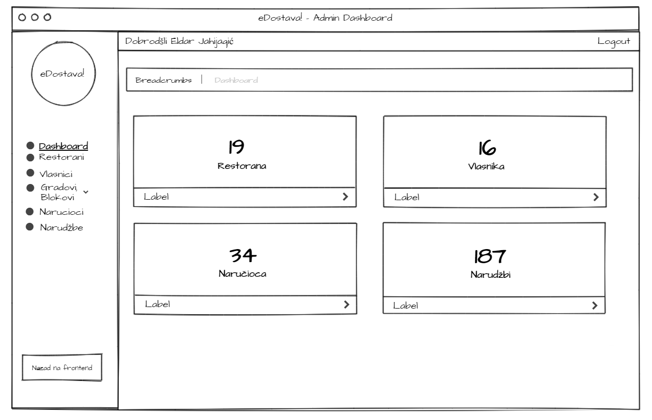

Slika 11. – Moderator - Glavni izbornik za moderatore

Na slici iznad je prikazan overview ekran za moderatore. Do ove stranice se dolazi automatski nakon logiranja pod ulogom moderatora.

Ovaj ekran se sastoji od:

* „Sidebar“-a s lijeve strane koji drži logotip aplikacije, osnovne linkove administracije i dugme za vraćanje na frontend. Logotip u ovom slučaju će također biti ispunjen crvenom bojom ali ovaj put u ovalnom obliku. Linkovi će predstavljati osnovne podatke aplikacije, kojim moderator može da upravlja. To su Restorani, Vlasnici, Blokovi i Gradovi, Narucioci i Narudžbe. Klikom na ove linkove koristeći Ajax, asinhrono se učitavaju drugi ekrani.
* Zaglavlje pri vrhu koje drži ponovo poruku naziva aplikacije, dobrodošlice sa imenom moderatora i dugmeta za logout. Dugme logout poništava sesiju logiranog moderatora te vraća na početnu login formu.
* „Breadcrumbs“ – Traka koja naznačuje gdje se moderator nalaz. Npr. Dashboar | Restorani.
* Četiri bloka za prikaz osnovne statistike aplikacije. Ovi blokovi pokazuju koliko je registrovanih: restorana, vlasnika restorana, korisnika i narudžbi. Svaki blok sadrži traku pri donjem dijelu bloka, odnosno link koji također vodi do ekrana za pregled navedenih podataka. Klikom na ove linkove, koristeći Ajax, asinhrono se učitavaju drugi ekrani.

## EKRAN ZA PRIKAZ SVIH RESTORANA

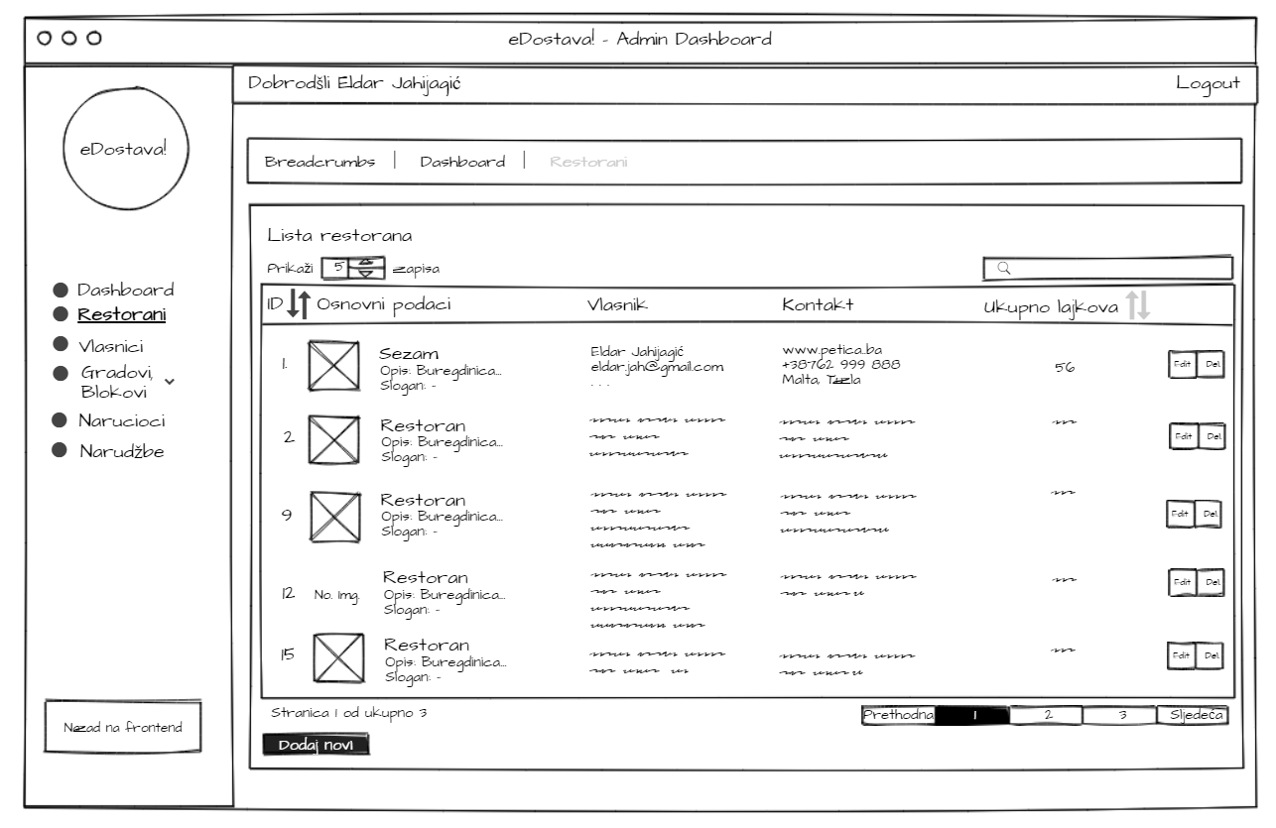

Slika 12. - Moderator – Grid za pregled svih restorana

Na slici iznad je prikazan ekran sa tabelom, popunjenom podacima o restoranima. Moderator će moći koristiti funkcije sortiranja, stranićenja i filtriranja podataka. Cijeli grid se sastoji od:

* Kolone „ID“ za prikaz ident. broja restorana.
* Kolone „Osnovni podaci“ – Slika restorana, naziv, opis i slogan.
* Kolone „Vlasnik“ – podaci Ime prezime, email, telefon.
* Kolone „Kontakt“ – podaci URL, telefon, grad, blok.
* Kolone „Ukupno lajkova“ – prikazuje ukupan broj korisnika koji su „lajkali“ restoran.
* Kolone sa tipkama „Uredi“ i „Izbriši“ restoran.
* Dugme za biranje broja trenutno prikazanih zapisa.
* Traka za straničenje – klikom po traci, zapisi/stranice se interaktivno mijenjaju u tabeli.
* Dugme „Dodaj novi“ – klikom na ovo dugme, otvara se forma za dodavanje novog restorana.
* Dugme za sortiranje po određenoj koloni (thead traka tabele).
* Tekstualno polje za filtriranje svih podataka.

## EKRAN za dodavanje i uređivanje restorana

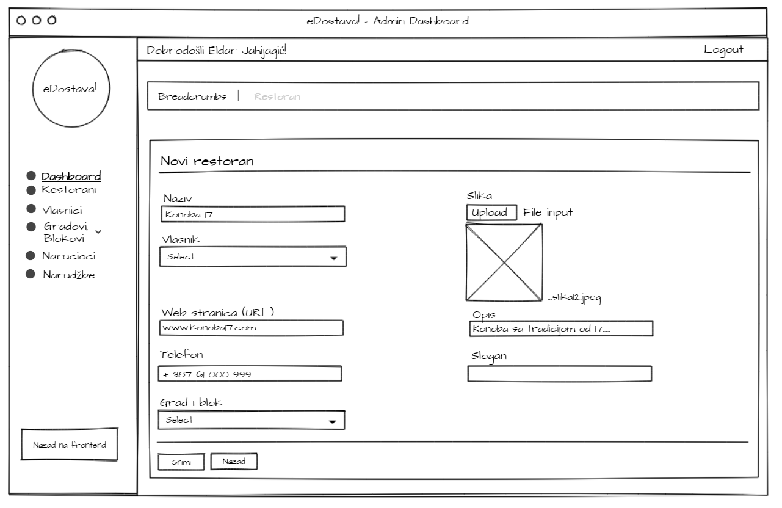

Slika 13. - Moderator - Forma za dodavanje i uređivanje restorana

Na slici iznad je prikazana forma za dodavanje novih restorana i uređivanje osnovnih podataka postojećih. Sastoji se od:

* Tekstualno polje za naziv restorana
* Polje – padajuća lista, za odabir vlasnika. Polje popunjeno podacima iz baze sa listom svih registrovanih vlasnika
* Dugme „Upload“ za postavljanje i upload slike restorana
* Tekstualno polje za URL web stranice
* Tekstualno polje za telefonski broj
* Polje – padajuća lista, za odabir lokacije restorana, blok i grad
* Tekstualno polje za opis restorana
* Tekstualno polje za slogan restorana
* Dugme „Snimi“ – validira i snima podatke u bazu
* Dugme „Nazad“ – vraća moderatora nazad na pregled svih restorana

## EKRAN ZA pregled svih gradova

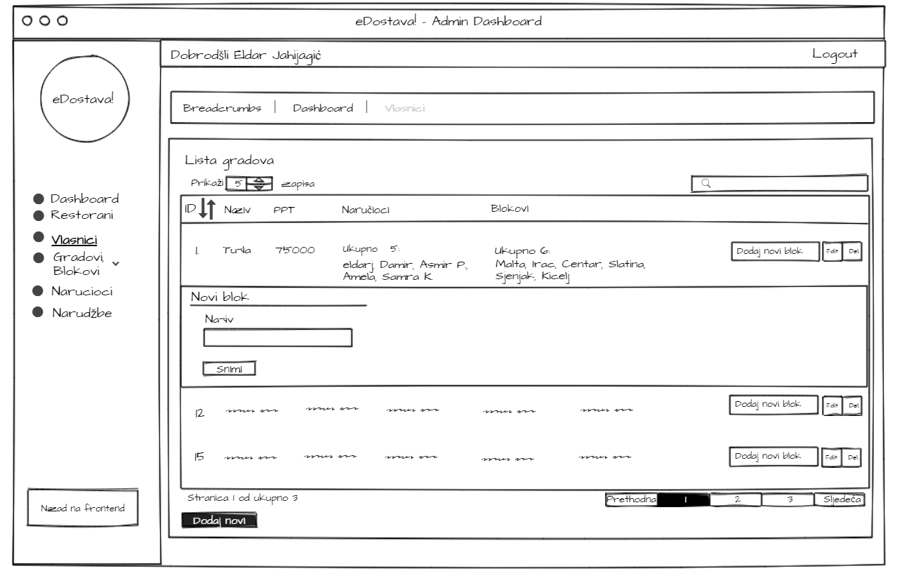

Slika 14. - Moderator - Grid za prikaz gradova i (Ajax) forma za dodavanje blokova

Na slici iznad je prikazan ekran sa tabelom, popunjenom podacima o restoranima. Moderator će moći koristiti funkcije sortiranja, stranićenja i filtriranja podataka. Cijeli grid se sastoji od:

* Kolone „ID“ za prikaz ident. broja restorana.
* Kolone „Naziv“ – Slika restorana, naziv, opis i slogan.
* Kolone „Naručioci“ – podaci Ime prezime, email, telefon.
* Kolone „Blokovi“ – podaci URL, telefon, grad, blok.
* Dugme „Uredi“ – otvara formu za uređivanje grada.
* Dugme „Izbrši“ – briše zapis.
* Dugme „Dodaj novi blok“ – otvara formu za dodavanje novog bloka za navedeni grad.
* Forma za dodoavanje novog bloka – dinamički generisana za svaki klik na dugme „Dodaj novi blok“ – sadrži samo jedno tekstualno polje za unos naziva bloka.

## EKRAN ZA dodavanje i uređivanje blokova

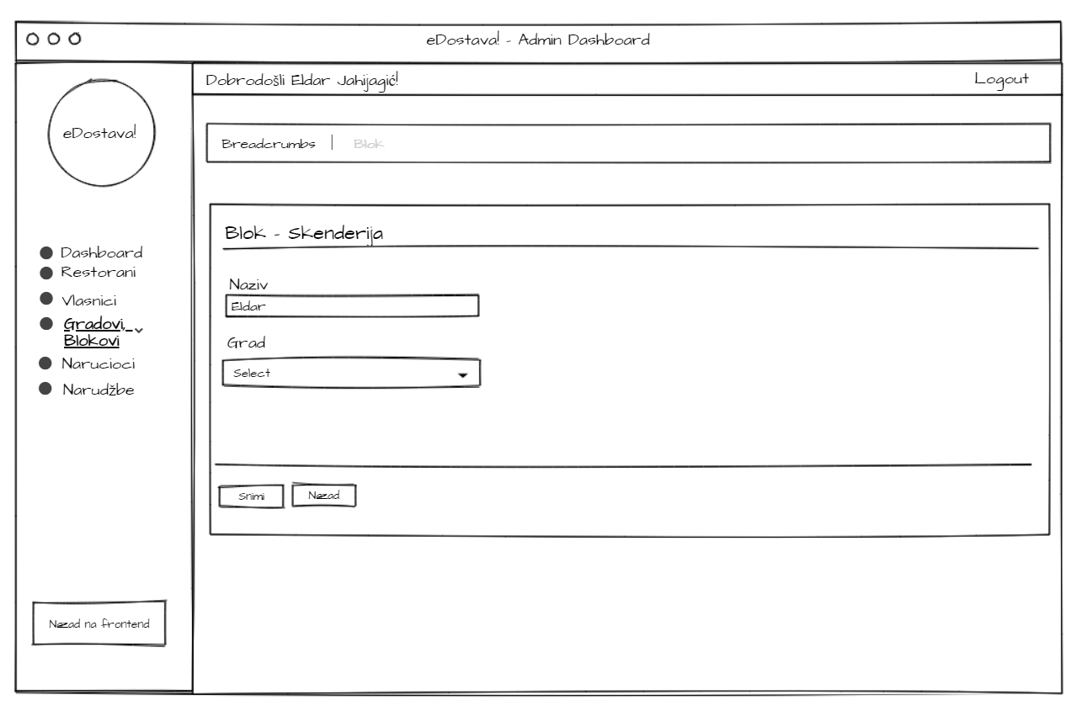

Slika 15. - Moderator - Forma za dodavanje i uređivanje naručilaca

Ekran za dodavanje i uređivanje blokova sadrži jednostavnu formu, istu korištenu za i dodavanje novih blokova i uređivanje postojećih. Sastoji se od:

* Tekstualno polje za naziv bloka
* Polje – padajuća lista za odabir grada. Lista je popunjeno podacima direktno iz baze odn. listom svih postojećih gradova
* Dugme „Snimi“ – validira i snima podatke u bazu
* Dugme „Nazad“ – vraća moderatora nazad na pregled svih blokova

## EKRAN za dodavanje i uređivanje korisnika

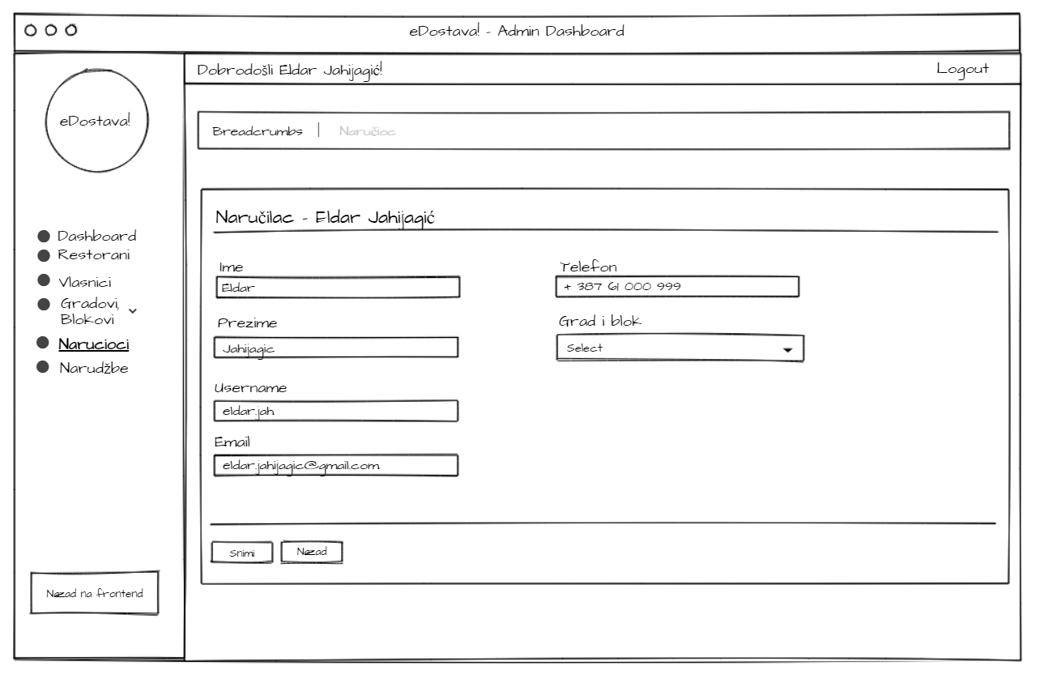

Slika 16. - Moderator - Forma za dodavanje i uređivanje korisnika

Ekran za dodavanje i uređivanje korisnika sadrži formu, istu korištenu za i dodavanje novih korisnika i uređivanje postojećih. Sastoji se od:

* Tekstualno polje za ime
* Tekstualno polje za prezime
* Tekstualno polje za username
* Tekstualno polje za email
* Tekstualno polje za telefon
* Polje – padajuća lista za odabir bloka odnosno grada. Lista je popunjeno podacima direktno iz baze odn. listom svih postojećih blokova i gradova
* Dugme „Snimi“ – validira i snima podatke u bazu.
* Dugme „Nazad“ – vraća moderatora nazad na pregled svih korisnika.

## EKRAN za pregled svih narudžbi

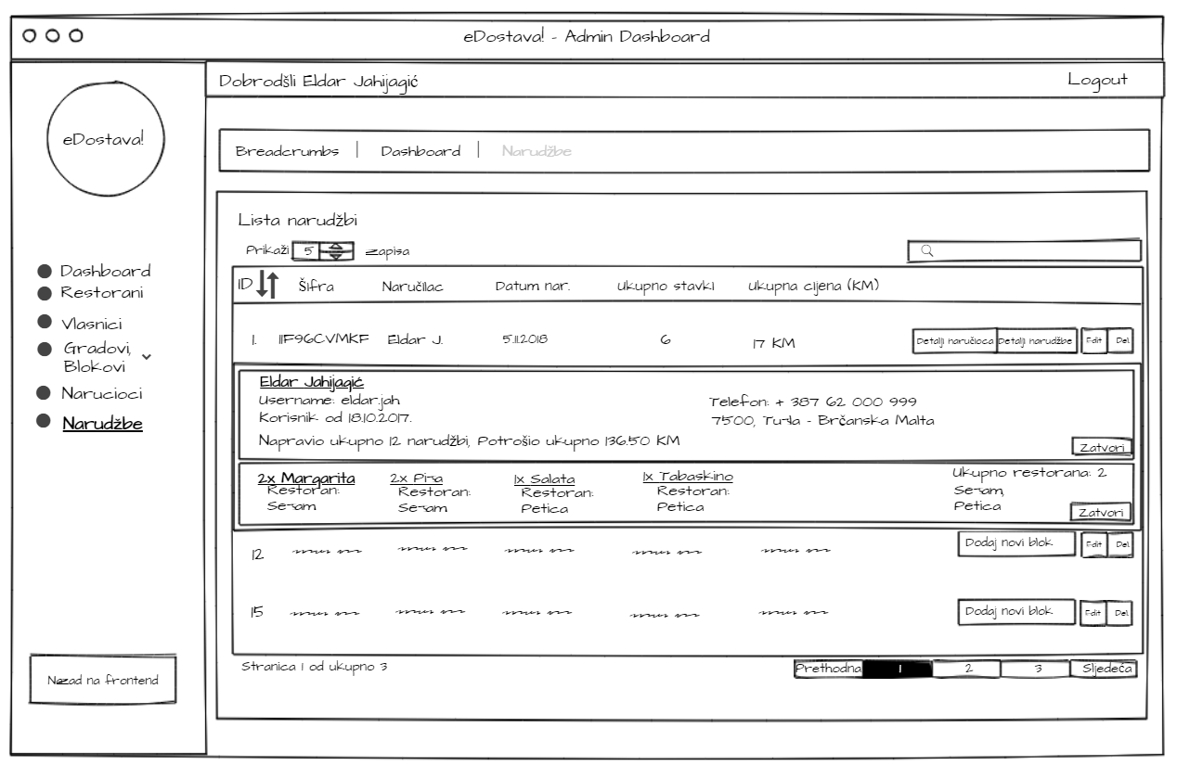

Slika 17. - Moderator - Grid za prikaz svih narudžbi, detalja naručioca i detalja (stavki) narudžbe

Na slici iznad je prikazan ekran sa tabelom, popunjenom podacima o narudžbama. Moderator će moći koristiti funkcije sortiranja, stranićenja i filtriranja podataka. Cijeli grid se sastoji od:

* Kolone „ID“ za prikaz ident. broja narudžbe
* Kolone „Šifra“ – za prikaz šifre narudžbe
* Kolone „Naručilac“ – Ime i prezime naručioca koji je poslao narudžbu
* Kolone „Datum narudžbe“ – kada je narudžba napravljena
* Kolone „Ukupno stavki“ – prikazuje ukupan broj stavki u narudžbi
* Kolone „Ukupna cijena“ – prikazuje ukupnu cijenu svih stavki
* Dugme „Prikaži detalje naručioca“ – klikom na ovo dugme dinamički se otvara novi blok podataka o naručiocu. Sadrži podatke: Ime, prezime, username, telefon, blok i grad, koliko je ukupno napravio narudžbi i ukupnu cijenu svih njegovih napravljenih narudžbi
* Dugme „Prikaži stavke narudžbe“ – klikom na ovo dugme dinamički se otvara novi blok podataka o narudžbi: broj i listu restorana s kojih je korisnik naručio stavke i sve stavke narudžbe s količinom i restoranom.